

طراحی و پیاده سازی یک سامانه هوشمند برای تطبیق، تنقیح و تحلیل قوانین فارسی با استفاده از مدل های زبانی بزرگ
نام دانشجو: | علی دهقان زاده
شماره دانشجویی: | 810101423
نام درس / استاد: | استاد هشام فیلی

تعهدنامه اصالت اثر
باسمه تعالي
اينجانب علی دهقان زاده تائيد مي كنم كه مطالب مندرج در اين پایان نامه حاصل تلاش اينجانب است و به دستاوردهاي پژوهشي ديگران كه در اين نوشته از آنها استفاده شده است مطابق مقررات ارجاع گرديده است. اين پایان نامه قبلاٌ براي احراز هيچ مدرك هم سطح يا بالاتر ارائه نشده است.
كليه حقوق مادي و معنوي اين اثر متعلق به دانشكده فني دانشگاه تهران مي باشد.

نام و نام خانوادگي دانشجو : علی دهقان زاده
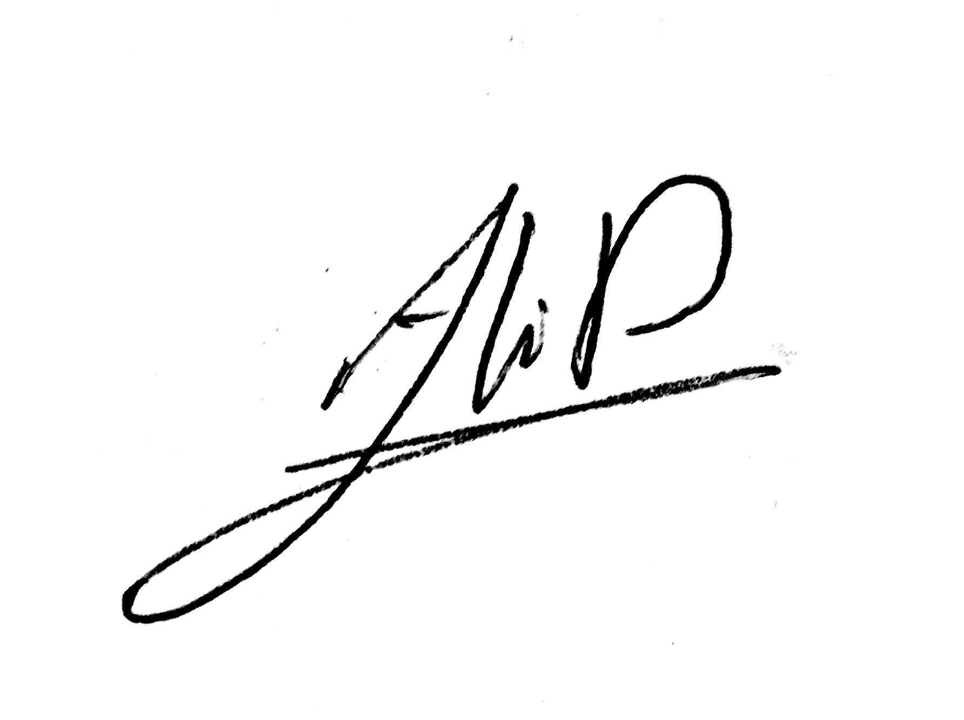
امضاي دانشجو :

تقديم به مادرم که همیشه کنارم بوده

فهرست مطالب
- فصل اول: مقدمه
  - بیان مسئله
  - هدف تحقیق
  - ساختار پایان نامه
- فصل دوم: مقدمه ای بر بعضی مفاهیم
  - مقدمه
  - پردازش زبان طبیعی و مدل های زبانی
    - مدل های زبانی
    - مدل های زبانی بزرگ
    - پردازش زبان طبیعی در متون حقوقی
  - بازیابی اطلاعات از متون حقوقی
    - بازیابی واژگانی با روش BM25
    - جست‌وجوی معنایی و بردارهای تعبیه‌شده
    - بازرتبه‌بندی نتایج
  - تولید تقویت‌شده با بازیابی
  - تعاریف کوتاه دیگر
    - شاخص بندی (indexing)
    - Django
    - Postgres
    - Milvus
    - RRF (Reciprocal Rank Fusion)
- فصل سوم: طراحی سامانه
  - مقدمۀ کوتاه
  - قسمت استخراج متن
  - معماری ساختارداده های حقوقی
  - معماری قسمت بازیابی اطلاعات
  - معماری قسمت تولید پاسخ مبتنی بر بازیابی
- فصل چهارم: اجرا
  - استخراج داده
  - آماده سازی زیرساخت
  - انتقال و آماده سازی دادۀ استخراج شده
  - اجرای نهایی
- فصل پنجم: جمع بندی
  - نتیجه گیری
  - محدودیت ها
- منابع و مراجع

1. مقدمه

1-1. بیان مسئله
یکی از مهم ترین مسائل در نظام های اطلاعات حقوقی، این است که هیچ ابزار کارآمدی برای بررسی قوانین موجود در حوزه های حقوقی وجود ندارد که از نظر دقت و سرعت قابل اتکا باشد. اکثر روش های جستجو، متون پیچیدۀ اسناد حقوقی را متوجه نمی شوند و پاسخی که به سوال کاربر داده می شود، به اسنادی اشاره می کنند که هیچ ارتباطی به موضوع مورد بحث در سوال نیستند.
البته باید این را نیز در نظر گرفت که کاربرانی که این سوالات حقوقی را می پرسند، از دانش لغوی و حقوقی کامل برخوردار نیستند که سوال را دقیق بپرسند. متون حقوقی معمولا پیچیدگی های خاصی را همراه دارند؛ از جمله ارتباطات میان احکام و مصوبات مختلف (مثل نسخ، اصلاحیه و ...)، استفاده از کلمات فوق تخصصی و معتبر بودن یا نبودن سند در گذر زمان (به خاطر بخشنامه ها و مصوبات بعد از آن). بنابراین یک جستجوی کلمه محور که متن حقوقی را از لحاظ معنایی نمی تواند درک کند، برای چنین حوزه ای کافی نیست.
به عنوان مثال، این متن مادۀ 843 قانون مدنی است:
«ماده ۸۴۳ – وصیت به زیاده بر ثلث ترکه، نافذ نیست. مگر به اجازه وراث. و اگر بعض از ورثه، اجازه کند فقط نسبت به سهم او نافذ است..»
این متن شامل تعداد بسیار زیادی واژۀ عربی و حقوقی سخت است که برای یک کاربر عادی ممکن است فهم آن دشوار باشد، ولی معنای سادۀ آن اینگونه است:
«هیچ کس نمی تواند وصیت کند که بعد از مرگش، بیشتر از یک سوم (ثلث) اموالش به فرد خاصی برسد یا خرج کار خاصی شود. اگر بیشتر از یک سوم را وصیت کند، آن وصیت تنها در صورتی اجرا می‌شود که اعضای خانواده (ورثه) با آن موافقت کنند. اگر فقط بعضی از آن ها موافقت کنند، وصیت فقط از سهم ارث همان افراد کسر می شود.»

1-2. هدف تحقیق
در پروژۀ حاضر، سعی شده سامانه ای هوشمند مانند chatgpt بالا بیاید که تخصصش پاسخ به سوالات و شبهات قانونی کاربران است. تفاوت این سامانه با سامانه هایی مانند chatgpt این است که مدل تنها در راستای مباحث حقوقی و مسائل قانونی و قضایی سوالات را پاسخ دهد و مستندات فراهم شده برای مدل همگی مرتبط به همین حوزه ها هستند. این موضوع کمک می کند سوالات حقوقی با دقت بالاتری بررسی شده و پاسخ قابل استناد تری تحویل داده شود.
از طرفی داده های حقوقی به صورت ساختارمند و طبق مدل های مختلف اسناد (مصوبه، بخشنامه، قانون، مقررات، ...) و عناصر حقوقی (ماده، تبصره، بند، ...) در سامانه نگهداری می شود. این ساختار به سیستم اجازه می دهد که در کنار استخراج صرف متن عنصر حقوقی، به بخش ها، مواد، تبصره ها و ریشه های قوانین نیز دسترسی پیدا کند.
هدف اصلی این تحقیق، طراحی و پیاده سازی یک سامانه پاسخ گویی هوشمند به پرسش های حقوقی است که بتواند. اسناد و مقررات حقوقی جمع آوری شده را ساختاردهی کند، به‌صورت مؤثر، اطلاعات مرتبط با پرسش کاربر را بازیابی نماید، پاسخ های حقوقی را بر اساس مدارک معتبر و منابع موجود ارائه دهد (به گونه ای که حتی از نظر زمانی نیز قابل استناد باشد)، و در کنار ارائه پاسخ، استنادات لازم را به متن و ماده های مرتبط اعمال کند.
در این سامانه به دنبال آموزش یک مدل زبانی مخصوص که تنها و تنها متون حقوقی را متوجه شود نیستیم. این سامانه از یک مدل هوش مصنوعی آماده در بازار استفاده می کند، ولی با این تفاوت که سامانه سوال کاربر را در متون حقوقی موجود در پایگاه داده سامانه جستجو می کند، نتایج مرتبط باز می گرداند و به مدل می دهد که با توجه به متون داده شده، مفهوم قانون ساده سازی شده و به پرسش کاربر پاسخ داده شود.
نکتۀ مهم: در قسمت های مختلف این گزارش از عبارت «متون حقوقی» استفاده شده است ولی تمامی قوانین، مقررات، بخشنامه ها و ...، و همچنین در تمامی حوزه هاس و نه فقط حوزۀ حقوق را در بر می گیرد.

1-3. ساختار گزارش
این گزارش در شش فصل تنظیم شده است. در فصل اول، مسئله، اهداف و کلیات پروژه بیان می شود. فصل دوم به معرفی مفاهیم و روش های مرتبط با پردازش زبان طبیعی، بازیابی اطلاعات و مدل های زبانی اختصاص دارد. در فصل سوم، معماری و طراحی سامانه ارائه می شود. در فصل چهارم، نتیجه گیری و محدودیت های پروژه بررسی می‌شوند. در نهایت، فصل پنجم شامل منابع و مراجع مورد استفاده در این پروژه است.

فصل ۲: مفاهیم پایه و پیش زمینه

2-1. مقدمه
در سال‌های اخیر، پیشرفت روش های هوش مصنوعی و پردازش زبان طبیعی، امکان پردازش و تحلیل حجم زیادی از داده‌های متنی را فراهم کرده است. ظهور مدل های زبانی بزرگ که متن های مختلف را به راحتی خوانده و متوجه می شوند، یکی از بزرگترین انقلاب های اتفاق افتاده در هوش مصنوعی است. همچنین چندین پایگاه داده و چندین روش مختلف برای بازیابی اطلاعات به وجود آمده است که کار استخراج متن از پایگاه داده را برای سامانه آسان تر و سریع تر می کند.
در این فصل، مفاهیم و فناوری های مورد استفاده در طراحی سامانه حاضر بررسی می شوند. ابتدا مفاهیم مرتبط با پردازش زبان طبیعی و مدل‌های زبانی معرفی شده و سپس مفاهیم مربوط به بازیابی اطلاعات، جستجوی معنایی، باز رتبه بندی (reranking) و تولید تقویت شده با بازیابی (RAG) بررسی خواهند شد. این مفاهیم، مبنای نظری معماری سامانه پیشنهادی در فصل های بعدی را تشکیل می دهند.

2-2. پردازش زبان طبیعی و مدل های زبانی
پردازش زبان طبیعی (Natural Language Processing یا NLP) یکی از انقلابی ترین شاخه های هوش مصنوعی است که به مطالعه و توسعه روش هایی برای پردازش، تحلیل و تولید زبان انسان توسط رایانه می پردازد. هدف اصلی این حوزه، ایجاد امکان تعامل مؤثر میان انسان و سامانه های کامپیوتری از طریق زبان طبیعی و استخراج اطلاعات و معنا از متون و گفتار است.
متون زبان طبیعی برخلاف داده های ساختاریافته، دارای ساختار صریح و ثابتی نیستند و یک مفهوم واحد می‌تواند با استفاده از عبارت‌ها و کلمات متفاوت بیان شود. برای مثال، در یک پرسش حقوقی ممکن است کاربر مفهوم مشخصی را با واژه هایی بیان کند که عیناً در متن قانون وجود ندارند. بنابراین، سامانه‌های پردازش زبان طبیعی باید بتوانند علاوه بر تطبیق واژه ها، تا حد امکان ارتباط معنایی میان عبارات را نیز در نظر بگیرند.
تعاریف زیر شاید برای بسیاری از خوانندگان در حوزۀ مهندسی کامپیوتر آشنا باشد، ولی از این جهت که این حوزه ها حوزۀ تخصصی کارشناسی ارشد مهندسی کامپیوتر است و نه کارشناسی، اینجا این مفاهیم آورده شده است.

۲-۲-۱. مدل های زبانی
مدل زبانی (Language Model) مدلی است که با استفاده از الگوهای موجود در داده های متنی، احتمال وقوع توالی های مختلف از کلمات (یا در زبان کامپیوتری، توکن ها یا به انگلیسی token) را یاد می گیرد. به بیان ساده، مدل زبانی می تواند بر اساس متن مشاهده شده، احتمال ادامه یا ارتباط بخش های مختلف یک متن را تخمین بزند.
در گذشته مدل های زبانی اولیه عمدتاً بر اساس روش‌های آماری و احتمال وقوع کلمات در کنار یکدیگر ساخته می شدند. با پیشرفت یادگیری عمیق، شبکه های عصبی جایگزین بسیاری از این روش ها شدند و مدل هایی با قابلیت درک بهتر وابستگی های موجود در متن توسعه یافتند.
یکی از مراحل مهم در توسعه مدل های زبانی، استفاده از معماری Transformer است. این معماری با استفاده از سازوکار Attention امکان بررسی ارتباط میان بخش های مختلف یک متن را فراهم می کند و در مقایسه با بسیاری از روش های پیشین، توانایی بهتری در پردازش وابستگی های دور در متن دارد. از آنجایی که وارد طراحی این مدل ها نشده ایم، بیشتر وارد جزئیات نمی شویم.

۲-۲-۲. مدل های زبانی بزرگ
مدل های زبانی بزرگ (Large Language Models یا LLMs) دسته ای از مدل های زبانی هستند که با استفاده از حجم بسیار زیادی از داده های متنی و تعداد زیادی پارامتر آموزش داده می شوند. افزایش مقیاس مدل و داده های آموزشی باعث شده است این مدل ها بتوانند وظایف متنوعی مانند تولید متن، پاسخگویی به پرسش ها، خلاصه سازی، استخراج اطلاعات و تحلیل متون را انجام دهند.
مدل‌های زبانی بزرگ معمولاً ابتدا طی فرایند پیش‌آموزش (Pre-training) بر روی حجم زیادی از متن آموزش داده می شوند. در این مرحله، مدل با مشاهده نمونه‌های مختلف زبان، الگوهای زبانی و ارتباط میان کلمات (یا همان token ها) را یاد می گیرد. پس از آن، می‌توان مدل را برای کاربرد های خاص، از جمله پاسخ گویی به پرسش یا پردازش متون تخصصی، مورد استفاده یا تنظیم قرار داد.
با وجود قابلیت های گسترده، مدل های زبانی بزرگ محدودیت هایی نیز دارند. یکی از مهم‌ترین این محدودیت ها، امکان تولید اطلاعات نادرست یا غیر مستند است (مشکلی که در حوزۀ کامپیوتر به نام توهم یا hallucination شناخته می شود). این مسئله در حوزه حقوق اهمیت بیشتری دارد، زیرا یک پاسخ ظاهراً صحیح اما فاقد مبنای قانونی می تواند اعتماد طرفین یک قرارداد را به هم بزند. در بعضی موارد ترجمۀ نادقیق کلمات به زبان های مختلف در قرارداد های بین المللی می تواند روابط دیپلماسی را در هم بشکند.
مدل های زبانی که بالاتر توضیح داده شد، الزامی ندارد که حتما زبانی را که در زندگی روزمره استفاده می کنیم یاد بگیرد. مدل هایی نیز ساخته شده اند که صرفا برای کد یک زبان خاص طراحی شده اند که کد یک برنامه را (به عنوان مثال زبان پایتون) بهینه بنویسد و الگوریتم های سریعتری در آن استفاده کند. این مدل ها ممکن است متن فارسی، انگلیسی یا هر زبان دیگر را متوجه نشوند، چون یاد گرفته اند که به همه چیز به شکل کد نگاه کنند.

۲-۲-۳. پردازش زبان طبیعی
پردازش زبان طبیعی (Natural Language Processing یا NLP) یکی از شاخه های هوش مصنوعی است که به پردازش و تحلیل زبان انسان توسط کامپیوتر می‌پردازد. زبان انسان برخلاف داده‌های ساختاریافته، معمولاً شکل مشخص و ثابتی ندارد و می تواند شامل ابهام، تفاوت در نحوه بیان و وابستگی میان بخش های مختلف جمله باشد. هدف پردازش زبان طبیعی این است که کامپیوتر بتواند این نوع داده‌ها را پردازش کرده و اطلاعات و الگوهای موجود در آن‌ها را استخراج کند.
یکی از کارهایی که پردازش متن را راحت تر می کند، تبدیل آنها به آرایه ای (بهتر بگویم، برداری) از اعداد است که کلمات با معانی نزدیک به هم (مانند فرش و موکت، میوه و انگور، ...) بردار های نزدیک به هم داشته باشند. منظور از اینکه بردار هایشان نزدیک به هم باشد، این است که فاصلۀ این دو بردار (که روش های متعددی برای اندازه گیری فاصله بین دو بردار اتخاذ می شود) از حدی بیشتر نباشد (یا بهتر بگویم، فاصله اش کمتر از فاصلۀ دو کلمۀ کاملاً نامربوط باشد).
متون حقوقی ویژگی هایی دارند که پردازش آنها را نسبت به متون عمومی دشوارتر می کند. استفاده از اصطلاحات تخصصی، ساختار سلسله مراتبی قوانین، اهمیت علائم نگارشی، وابستگی میان مواد و تبصره‌ها، ارجاع به سایر اسناد و وجود نسخه‌های مختلف یک مقرره از جمله این ویژگی ها هستند.
علاوه بر این، در متون حقوقی تفاوت میان دو عبارت ظاهراً مشابه ممکن است از نظر حقوقی اهمیت زیادی داشته باشد. بنابراین، سامانه حقوقی باید بتواند علاوه بر پردازش محتوای متنی، ساختار و اطلاعات مرتبط با هر بخش از سند را نیز در نظر بگیرد.
در زبان فارسی نیز چالش هایی مانند تنوع نوشتاری، شکل های مختلف فاصله و نیم فاصله، وجود نویسه های متفاوت برای برخی حروف و پیچیدگی ساختاری متون می تواند بر عملکرد روش های پردازش زبان طبیعی تأثیر بگذارد. از این رو، پیش پردازش و نرمال سازی مناسب متن و استفاده از مدل هایی که توانایی پردازش زبان فارسی را دارند، از عوامل مهم در طراحی سامانه های حقوقی فارسی محسوب می شوند.

۲-۳. بازیابی اطلاعات در متون حقوقی
یکی از کارهایی که می توان انجام داد که تا جای ممکن بار از دوش مدل های زبانی برداشته شود (که مشکلاتی مانند توهم زدن را کاهش دهد)، استفاده از ابزار های بازیابی اطلاعات است (توجه شود در اینجا منظور از بازیابی، retrieval است و نه recovery). این ابزار ها در پایگاه داده اطلاعات را جستجو می کنند و می توان نتایج جستجوی مرتبط را به مدل ها داد تا مطمئن شد مدل ها استناد به یک قانون خودساخته نمی کنند.
در یک سامانه حقوقی، اهمیت بازیابی اطلاعات بیشتر است؛ زیرا حجم اسناد و مقررات می تواند بسیار زیاد باشد و پاسخ به یک پرسش ممکن است به یک ماده یا مجموعه‌ای از مواد قانونی وابسته باشد. در چنین شرایطی، جستجوی ساده بر اساس تطبیق کلمات کلیدی همیشه (شاید هم هیچوقت) نمی تواند مناسب ترین مواد را پیدا کند. در مثالی که در قسمت مقدمه زده شد، اگر عبارتی که کاربر جستجو می کند از لحاظ لغوی کاملا متفاوت با آن چیزی باشد که در متن نوشته شده، نمی توان تضمین کرد که نتیجۀ جستجو (حتی ذره ای) مرتبط با سوال پرسیده شده باشد. در چند بخش زیر، مکانیزم های استفاده شده در سامانه برای جستجو و بازیابی پرسش آورده شده است.

۲-۳-۱. بازیابی واژگانی با روش BM25
یکی از روش های متداول در بازیابی اطلاعات، جستجوی واژگانی است (درست است که در بالا گفته شد کافی نیست، ولی سامانه برای مواقعی نیز طراحی شده است که یک کاربر حرفه ای در حوزۀ حقوقی نیز بتواند از آن بهره ببرد). در این روش، ارتباط میان پرسش و سند بر اساس حضور و اهمیت خود واژه های موجود در آن‌ها تعیین می‌شود.
یکی از الگوریتم‌های شناخته‌شده در این زمینه BM25 است. این الگوریتم نسخۀ بهبود یافته ای از روش های مبتنی بر TF-IDF محسوب می شود و تلاش می کند میزان ارتباط یک سند با یک پرسش را با در نظر گرفتن چند متغیر مختلف محاسبه کند. مهم ترین این متغیر ها عبارتند از:
- تعداد دفعات تکرار یک واژه در یک سند (بخش TF که می شود Term Frequency)
- میزان اهمیت و نادر بودن واژه در مجموعۀ اسناد (بخش IDF که می شود Inverse Document Frequency
- طول سند نسبت به طول متوسط اسناد موجود
فرمول کلی BM25 به صورت زیر است:
$$Score\left(D,Q\right)=\sum_{\left(q_{i}∈Q\right)}{IDF\left(q_{i}\right)}×\frac{f\left(q_{i},D\right)\left(k_{1}+1\right)}{f\left(q_{i},D\right)+k_{1}\left(1-b+\frac{b\left|D\right|}{avgdl}\right)}$$
در این فرمول:
- $D$ نشان دهندۀ سند مورد بررسی و $Q$ نشان‌دهنده پرسش کاربر است.
- $q_{i}$ یکی از واژه های موجود در پرسش است.
- $f\left(q_{i},D\right)$ تعداد تکرار واژه $q_{i}$در سند $D$ است.
- $\left|D\right|$ طول سند بر اساس تعداد کلمات یا توکن ها است.
- $avgdl$ میانگین طول اسناد در مجموعه داده است.
- $k_{1}$ و $b$ پارامترهایی هستند که نحوه تأثیر تعداد تکرار واژه و طول سند را کنترل می کنند. معمولاً مقادیر رایج برای آنها به ترتیب حدود (1.2) تا (2) و (0.75) هستند.
بخش IDF اهمیت یک واژه را بر اساس میزان حضور آن در کل مجموعه اسناد مشخص می کند. واژه‌هایی که در تعداد زیادی از اسناد دیده می شوند، اطلاعات کمتری درباره موضوع سند ارائه می دهند و وزن کمتری دریافت می کنند. در مقابل، واژه هایی که فقط در تعداد محدودی از اسناد وجود دارند، معمولاً قدرت تشخیص بیشتری دارند و وزن بالاتری دریافت می کنند.

فرمول مورد استفاده برای IDF در BM25 به صورت زیر است:
$$IDF\left(q_{i}\right)=\ln\left(1+\frac{N-n\left(q_{i}\right)+0.5}{n\left(q_{i}\right)+0.5}\right)$$
که در آن:
- $N$ تعداد کل اسناد موجود در مجموعه است.
- $n(q_{i})$ تعداد اسنادی است که واژه $q_{i}$ در آن‌ها مشاهده شده است.
یکی از مزیت‌های اصلی BM25، عملکرد مناسب آن در جستجوی دقیق واژه ها و اصطلاحات است. این ویژگی در متون حقوقی اهمیت دارد؛ زیرا شماره ماده، نام قانون و بسیاری از اصطلاحات حقوقی می توانند اطلاعات بسیار مشخصی درباره سند مورد نظر ارائه کنند. با این حال، BM25 در تشخیص شباهت معنایی میان عبارت هایی که از واژه های متفاوتی برای بیان یک مفهوم استفاده می کنند، محدودیت دارد. به عنوان مثال در متن قانونی نوشته شده است «اصل اول قانون اساسی جمهوری اسلامی ایران» و اگر کاربری جستجو کند «اصل یک قانون اساسی جمهوری اسلامی ایران»، این جستجوگر امکان درک اینکه دو کلمۀ «یک» و «اول» ارتباط تنگاتنگی دارند را ندارد

۲-۳-۲. جستجوی معنایی و بردارهای تعبیه شده
برای برطرف کردن بخشی از محدودیت های جستجوی واژگانی که در بالا آمده است، می‌توان از جستجوی معنایی (Semantic Search) استفاده کرد. در این روش، متن به یک نمایش عددی با نام بردار تعبیه‌شده (Embedding) تبدیل می‌شود. این بردار ویژگی های معنایی متن را در فضای عددی نمایش می‌دهد که در بالا به آن اشاره شد.
در جستجوی معنایی، ابتدا پرسش کاربر به یک بردار تبدیل شده و سپس میزان شباهت آن با بردارهای مربوط به اسناد محاسبه می‌شود. در نتیجه، اسنادی که از نظر معنایی به پرسش نزدیک تر هستند (که یعنی فاصلۀ عددی بردار ها نسبت به هم تا حد قابل قبولی کم هستند) می‌توانند حتی در صورت نداشتن کلمات کاملاً یکسان، به عنوان نتایج مرتبط بازیابی شوند.
یکی از معیار های متداول برای این کار، شباهت کسینوسی (cosine similarity) است که شباهت میان دو بردار را بر اساس زاویۀ میان آنها مشخص می کند (بردار هایی که در این حوزه استفاده می شوند، بیشتر از سه بعد دارند و تصور کردن آنها ممکن نیست). فرمول کلی آن به صورت زیر است:
$$CosineSimilarity\left(A,B\right)=\frac{A⋅B}{\left|A\right|\left|B\right|}$$
که در آن عبارت صورت ضرب داخلی بردار هاست و عبارت مخرج ضرب اندازۀ بردارها با هم است (منظور اندازۀ A با اندازۀ B). در این فرمول، هر چه عدد بدست آمده به یک نزدیک تر باشد، یعنی فاصلۀ این دو بردار از نظر جهت به همدیگر نزدیک است و معنای آنها مشابه است.
از چالش های این قسمت وابستگی به مدل embedding است. در حوزۀ تبدیل کلمات به embedding کار های فراوانی انجام شده است که کلمات با معانی شبیه به هم کنار یکدیگر قرار بگیرند، ولی اگر مدلی که کلمات را به عدد تبدیل می کند، اگر دقت لازم را نداشته باشد، نتایج می تواند کاملاً نامرتبط با پرسش کاربر باشد. چالش دیگر آن این است که این نوع جستجو کلمات را دقیقاً نگاه نمی کند؛ به عنوان مثال، اگر کاربر به دنبال «اصل یک قانون اساسی» باشد، چون این جستجوگر صرفا با توجه به معانی کلمات اقدام به جستجو و بازیابی اطلاعات می کند، ممکن است «اصل چهار قانون اساسی» را نیز در نتیجۀ خود بیاورد. همچنین اگر متن بسیار طولانی شود، بار محاسباتی و دقت این جستجوگر افت محسوس پیدا می کند.

۲-۳-3. بازرتبه بندی نتایج
پس از مرحله بازیابی اولیه، ممکن است تعداد نسبتاً زیادی نتیجه در اختیار سامانه قرار گیرد (نتایج، مجموع نتایج از هر دو جستجوگر است). با وجود آنکه این نتایج توسط روش های بازیابی انتخاب شده اند، همه آن‌ها الزاماً به یک اندازه با پرسش کاربر مرتبط نیستند. بنابراین، مرحله دیگری برای ارزیابی دقیق تر ارتباط میان پرسش و نتایج بازیابی شده مورد نیاز است.
بازرتبه بندی (Reranking) فرایندی است که در آن مجموعه ای از نتایج اولیه با استفاده از یک مدل دقیق تر دوباره ارزیابی و مرتب می شوند. در این مرحله، پرسش کاربر و متن هر نتیجه به صورت یک زوج در اختیار مدل بازرتبه بند قرار می‌گیرند و مدل میزان ارتباط آن‌ها را تعیین می کند.
مدل reranker یک شبکۀ عصبی cross-encoder است که طی فرایندی که کمی بالاتر توضیح داده شد، به هر نتیجه یک امتیاز ارتباط می دهد. توجه شود که این مدل نیز مانند باقی مدل های مولد است، با این تفاوت که تعداد پارامتر های آن در مقایسه با مدل های مولد بسیار کمتر است و دلیل این امر این است که مدل تنها اقدام به امتیازدهی در مورد مرتبط بودن سوال و پاسخ می کند و متن دیگری تولید نمی کند.
به عنوان مثال اگر برای پرسش «اصل یک قانون اساسی» نتایجی مانند زیر توسط جستجوگر های دیگر ارائه شود:
- «لایحۀ همه پرسی قانون اساسی جمهوری اسلامی ایران»
- «قانون اساسی جمهوری اسلامی ایران»
- «قانون تفسیر اصل 37 متمم قانون اساسی»
- «منشور حقوق شهروندی مصوب رئیس جمهور»
مدل همۀ پاسخ های بدست آمده را بررسی می کند و ارتباطشان با سوال پرسیده شده را بررسی می کند. سپس به هر پاسخ یک امتیاز می دهد. دقت شود که در این مرحله الزاما بردار ها مقایسه نمی شوند.

۲-۴. تولید تقویت شده با بازیابی
مدل های زبانی بزرگ توانایی بالایی در تولید متن و پاسخ گویی به پرسش ها دارند، اما دانش موجود در پارامتر های آن‌ها محدود به داده هایی است که در فرایند آموزش مدل مورد استفاده قرار گرفته است. بنابراین، مدل لزوماً به آخرین نسخه اطلاعات، اسناد خاص یا منابعی که باید برای یک پاسخ مشخص مورد استفاده قرار گیرند، دسترسی ندارد. علاوه بر این، در صورتی که اطلاعات کافی برای پاسخ‌گویی در اختیار مدل نباشد، ممکن است متنی تولید کند که از نظر زبانی و ظاهری صحیح به نظر برسد، اما از نظر صحیح بودن قابل اعتماد نباشد و توهم زده باشد. این مسئله در کاربردهای تخصصی، به‌خصوص در حوزه حقوق، اهمیت بیشتری پیدا می‌کند.
تولید تقویت شده با بازیابی (Retrieval-Augmented Generation یا RAG)(بله، این ترجمۀ آن است) روشی است که با ترکیب بازیابی اطلاعات و تولید متن توسط مدل زبانی، بخشی از این محدودیت ها را کاهش می‌دهد. ایده اصلی RAG این است که مدل زبانی به جای آنکه تنها بر دانش ذخیره شده در پارامترهای خود تکیه کند، هنگام پاسخ گویی به اطلاعات مرتبطی که از یک منبع خارجی بازیابی شده اند نیز دسترسی داشته باشد یا حوزۀ دانشی خود را صرفا محدود کند به آنچه برای آن مورد استفاده قرار می گیرد.
فرایند کلی RAG را می‌توان به سه مرحله اصلی تقسیم کرد. ابتدا پرسش کاربر دریافت و برای پیدا کردن اطلاعات مرتبط در مجموعه داده استفاده می‌شود. سپس اسناد یا بخش هایی از اسناد که بیشترین ارتباط را با پرسش دارند بازیابی می‌شوند. در مرحله آخر، اطلاعات بازیابی‌شده به همراه پرسش کاربر در اختیار مدل زبانی قرار می‌گیرند و مدل پاسخ نهایی را بر اساس این اطلاعات تولید می کند.

2-5. تعاریف کوتاه دیگر

2-5-1. شاخص بندی
داده های ذخیره شده در پایگاه داده شاید همۀ آن اطلاعاتی که مورد نیازمان است را فراهم داشته باشند و جستجوگر مشکلی در پیدا کردن اطلاعات لازم نداشته باشد، ولی در بسیاری از حوزه ها (از جمله همین حوزه)، حجم اطلاعات ذخیره شده در پایگاه داده بسیار زیاد است به طوری که سرعت جستجو را بسیار کند کند و زمان پاسخ گویی را بسیار بالا ببرد.
شاخص بندی (Indexing) فرایندی است که طی آن داده ها و اسناد به شکلی سازمان دهی و آماده می‌شوند که بتوان در زمان کوتاه تری، اطلاعات مورد را با سرعت بیشتری پیدا کرد. شاخص‌بندی با ایجاد ساختار های از پیش آماده، این نیاز را کاهش می‌دهد و امکان جست‌وجوی سریع‌تر را فراهم می‌کند. از آنجایی که بحث مربوط به indexing بسیار گسترده است، وارد جزئیات پیچیدۀ آن نمی شویم.

2-5-2. Django
جنگو (Django) یک قالب (یا framework) مخصوص زبان پایتون است که در آن می توان یک برنامۀ تحت وب را بالا آورد و قسمت های مختلف سامانه را (دیتابیس به برنامه و برنامه به رابط کاربری) به راحتی به هم متصل کرد. Django یک زبان برنامه نویسی مستقل نیست، بلکه محیطی فراهم می کند که کدزنی و اتصال بخش های مختلف وبسایت پیچیدگی کمتری داشته باشد.

2-5-2. Postgres
Postgres یک پایگاه دادۀ متن باز (open-source) است که برای ذخیره سازی داده های ساختاریافته استفاده می شود. در این پایگاه داده اطلاعات در قالب جدول هایی شامل سطر و ستون ذخیره می شود و ارتباط میان داده های مختلف با استفاده از کلید ها و روابط میان جدول ها مشخص می شود.

2-5-2. Milvus
Milvus یک پایگاه دادۀ متن باز (open-source) است برای ذخیره سازی بردارهای تعبیه شده (Embedding) طراحی شده است. این پایگاه داده برخلاف پایگاه دادۀ بالا، داده ها را بدون scheme یا طرح ذخیره می کند (در اصل بردارها داده های ذخیره شده در این پایگاه داده هستند). این پایگاه داده در حوزۀ هوش مصنوعی یکی از قوی ترین انتخاب هاست.

2-5-2. RRF (Reciprocal Rank Fusion)
وقتی نتیجۀ چند جستجو را دریافت کردیم، باید آنها را با توجه به مقیاس امتیاز دهی ای که خود جستجوگر استفاده کرده آنها را در یک لیست ادغام کنیم و صرفا جمع کردن امتیاز هر کدام از داده ها (بر اساس score هر مورد یافته شده توسط هر جستجوگر) کافی نیست (امتیازدهی BM25 مقیاس بزرگتری در مقایسه با حالت جستجوی معنایی دارد).
RRF یک الگوریتم برای ترکیب چند فهرست رتبه بندی شده از نتایج جستجو است که امتیاز نهایی با توجه به رتبۀ نتیجه در فهرست های مختلف محاسبه می شود. به صورت کلی فرمول آن به صورت زیر است:
$$RRF\left(d\right)=\sum_{r∈R}{\frac{1}{k+rank_{r}\left(d\right)}}$$
در این رابطه، $d$ نتیجه مورد نظر، $R$مجموعه روش های رتبه بندی، $rank_{r}\left(d\right)$رتبه نتیجه $d$ در روش $r$ و $k$ یک ثابت برای کنترل میزان تأثیر رتبه است. هرچه رتبه یک نتیجه در یک روش بالاتر باشد، سهم آن روش در امتیاز نهایی بیشتر خواهد بود.

.۳. فصل سوم: طراحی سامانه

3-1. مقدمۀ کوتاه
معماری پایه ای برنامه به صورت یک برنامۀ یکپارچه و ماژولار بر بستر چارچوب django طراحی و پیاده سازی شده است. در این معماری بخش های مختلف سامانه در قالب لایه ها و اجزای دارای وظیفۀ مشخص سازمان دهی شده اند. به لطف این تفکیک وابستگی بین لایه های مختلف به شدت کاهش پیدا می کند و تست کردن بخش های مختلف وبسایت آسان می شود.
این سامانه از لایه های زیر تشکیل شده است:
- Django (پایه ای ترین لایۀ سامانه)
- داده
- بازیابی اطلاعات
- RAG
- رابط کاربری
لایۀ Django قسمتی نیست که توسط ما توسعه یافته باشد، پس این لایه را توضیح نمی دهیم. جریان کلی سامانه را می‌توان به صورت زیر خلاصه کرد:
لایه | مسئولیت | اجزای اصلی
داده | ذخیره پایدار و روابط حقوقی | PostgreSQL، مدل‌های Django
آماده‌سازی | نرمال سازی، طبقه بندی و تبدیل JSON به ساختار حقوقی | Importer، Hazm، دستورات مدیریتی
بازیابی | یافتن مواد مرتبط با پرسش | BM25، Persian Embeddings، Milvus، RRF
دقت نهایی | رتبه بندی مجدد کاندیداها | safora/reranker-xlm-roberta-large
تولید پاسخ | ساخت زمینه و پاسخ JSON کنترل شده | RAG، OpenRouter/OpenAI-compatible client
روابط حقوقی | استخراج ارجاع و اثر اصلاح/نسخ/الحاق | ReferenceExtractor، ActionExtractor
جدول 1 - لایه های سیستم

3-2. قسمت استخراج اطلاعات
این لایه در ساختار لایه بندی شدۀ بالا قرار نگرفته است چون اجرای این قسمت از برنامه کاملا مستقل از django است و بدون نیاز به آن نیز کار می کند. این قسمت مسئول استخراج متون حقوقی از سایت های قانونی موجود در اینترنت است که در چندین مرحله انجام شده است:
در مرحلۀ اول، چند جستجو برای یافتن سایت های حقوقی انجام شده است که سایت های روزنامۀ رسمی جمهوری اسلامی ایران به نشانی rrk.ir، سامانۀ ملی قوانین و مقررات جمهوری اسلامی ایران به نشانی qavanin.ir، و سایت نظامات به نشانی nezamat.ir یافت شدند. از بین این سایت ها، سایت نظامات برای استخراج اطلاعات انتخاب شد و این انتخاب چند دلیل دارد:
- استخراج از منابع دیگر دردسر های بسیار فراوانی داشت. سایت qavanin.ir گاهی نتیجه های تکراری به کاربر نشان می داد و گاهی نیز به خاطر زیرساخت ضعیفش به error های غیر قابل رفع برخورد می شد (این ارور ها از جنس سرور بودند تا کاربر). سایت rrk.ir نیاز به ساخت یک session و ایدی یکسان بود که استخراج را دشوار می کرد
- بسیاری از مصوبات، بخشنامه ها و به طور کلی، رکورد های دو سایت دیگر به قوانین خاص یک استان اشاره می کرد تا قوانین کل کشور. فیلتر کردن این رکورد ها صرفا با قرار دادن یک فیلتر لغوی مثل regex بر روی عنوان رکورد امکانپذیر نبود، چرا که برخی قوانین شاید به یک استان اشاره می کرد، ولی تصمیم آن می توانست در سطح کل کشور نیز تاثیر بگذارد؛ به عنوان مثال: «تصویب بودجۀ پیشنهادی رئیس جمهور در باب احیای دریاچۀ ارومیه»
- سایت روزنامۀ رسمی متون هر مصوبه و قانون را در قالب یک فایل pdf در سامانه بارگذاری می کرد که استخراج اینگونه متون بسیار دشوار است.
- متون حقوقی در سایت nezamat در مقایسه با سایت های دیگر ساختاریافته تر از سایت های دیگر بود.
در مرحلۀ دوم، یک ابزار webdriver اجرا می شود که لینک های هر سایت در یک فایل جداگانه ای ذخیره شود که در مرحلۀ بعدی متن آنها استخراج شود. این داده ها در پوشۀ links قرار گرفته است. برای این کار از ابزار selenium استفاده شده است.
با توجه به ساختار قوانین در سایت، برای اعمال فیلتر اولیه قوانین، واژۀ اول عنوان سند حقوقی، قسمت دسته بندی و تاریخ تصویب هر متن حقوقی در نظر گرفته شده است که عنوان سند نباید با واژگانی مانند «نظر، رای، دادنامه، مذاکرات و ...» شروع شده باشد. لیست کامل این واژگان در کد مربوط به استخراج لینک ها قرار گرفته شده است. همچنین در قسمت دسته بندی قوانین، نباید عبارت «قانون خارجی» وجود داشته باشد (توجه شود که متون با عبارت «قرارداد خارجی» چون مربوط به ایران می شود، حذف نشده اند). تاریخ تصویب نیز نباید به تاریخ قبل از سال 1300 برگردد (علت این انتخاب این است که قانونی مانند قانون مدنی در تاریخ 1310 تصویب شده است و در طول زمان به دلیل مصوبات و اصلاحیه های ابلاغی تغییر یافته است).
در مرحلۀ سوم، ابزار webdriver وارد لینک های استخراج شده می شود و متن را استخراج می کند و متن استخراجی را با یک الگوریتم خاص، ساختار بندی می کند. الگوریتم به صورت خلاصه اینگونه است:
- یک فایل json بساز
- متن را جستجو کن، عبارات ساختاری را در متن بیاب و آن عبارت ساختاری را که یافتی pivot قرار بده (عبارات ساختاری در فایل آمده است که متشکل است از بحث، کتاب، فصل، مبحث و ...)
- اگر pivot خالی نبود، متن را با توجه به آن تکه تکه کن؛ وگرنه برو به 4
- برای هر تکه:
  - الگوریتم را برای آن تکه صدا بزن
- متن را جستجو کن و عبارات مقرره ای را در متن بیاب و آن عبارت مقرره ای را که یافتی subpivot قرار بده (عبارت مقرره ای به نام provision آمده است مثل ماده، تبصره، بند و ... یافتن بند با یافتن شماره بندی یا حرف بندی انجام می شود).
- اگر subpivot خالی نبود، متن را با توجه به آن تکه تکه کن، وگرنه تمام.
- برای هر تکه:
  - الگوریتم را برای آن تکه صدا بزن
- تکه های بدست آمده را با توجه به لایۀ کنونی به ساختار json در بیاور و در فایل بنویس.
- تمام.
(متاسفانه به خاطر بعضی از حالات استثنا، مجبور شدیم که قسمت children را پاک کنیم و همۀ json ها را یک سطح در نظر بگیریم؛ چون نسخۀ اولیۀ فایل الگوریتم من بین عبارت ساختاری و زیرساختاری فرقی قائل نبود و آن هم به خاطر چند مورد استثنای دیگر بود).
نکتۀ مهم: متاسفانه اکنون این قسمت قابلیت بازتولید خود را از دست داده است، چون سازندۀ سایت نظامات یک سامانۀ anti-bot در سایت خود راه اندازی کرده است که تعامل کاربر و webdriver نبودن را از شروط اجازۀ دسترسی به سایت قرار داده است، اما داده های استخراج شده در پوشۀ data در فرمت rar ذخیره سازی شده است. رکورد های ذخیره شده تا پنجم شهریور سال 1405بروزرسانی شده است.

3-3. معماری قسمت پایگاه داده
در لایۀ داده از دو پایگاه داده Postgres و Milvus استفاده شده است. Postgres به عنوان پایگاه دادۀ اصلی برای نگهداری اطلاعات ساختار یافته و Milvus برای ذخیرۀ بردار های Embedding برای جستجوی معنایی به کار می رود. Postgres به این دلیل استفاده شده است که داده ها به اندازۀ قابل قبولی ساختار یافته هستند و Milvus برای جستجوی معنایی استفاده می شود. می توانستیم برای بردار ها از ویژگی pgvector در postgres استفاده کنیم، ولی این مورد تنها در پروژه های سبک و ساده استفاده می شود و و برخلاف Milvus مقیاس پذیر نیست. متن در Postgres در مدل های زیر ذخیره می شود (مقصود از موجودیت همان entity در پایگاه داده است):
در بالاترین سطح، LegalDocument برای نمایش یک سند حقوقی در نظر گرفته شده است. این موجودیت اطلاعاتی مانند عنوان سند، نوع سند، مرجع صادرکننده، تاریخ تصویب، تاریخ انتشار، تاریخ اجرا و وضعیت سند را نگهداری می کند. هر سند حقوقی می تواند شامل مجموعه ای از عناصر ساختاری و مقررات باشد. این موجودیت سلسله مراتب قوانین را نیز نگهداری می کند؛ به عنوان مثال قانون اساسی بر هر قانونی در کشور حاکم است.
برای حفظ ساختار داخلی اسناد، LegalElement طراحی شده است. این موجودیت امکان ایجاد ارتباط سلسله مراتبی میان عناصر مختلف یک سند را فراهم می کند. عناصری مانند کتاب، بخش، فصل، مبحث و سایر بخش های ساختاری سند از طریق این ساختار قابل نمایش هستند. در نتیجه، جایگاه هر قسمت از یک سند در ساختار کلی آن قابل نگهداری است. توجه شود که این موجودیت، صرفا ساختار را نگه می دارد و متن قانونی در آن قرار نمی گیرد.
در سطح پایین‌تر، LegalProvision برای نمایش مقررات حقوقی استفاده می شود. هر مقرره دارای اطلاعاتی مانند نوع مقرره، شماره، عنوان و متن است و از طریق عنصر ساختاری مربوطه به سند حقوقی متصل می شود. این تفکیک باعث می شود واحد اصلی مورد استفاده در فرایند بازیابی، یعنی متن یک مقرره، به صورت مستقل قابل شناسایی و بازیابی باشد. منظور از مقررات همان ماده ها و تبصره ها هستند.
علاوه بر متن اصلی مقررات، ساختار داده سامانه امکان نگهداری نسخه های مختلف یک مقرره را نیز فراهم می کند. LegalVersion برای ثبت نسخه های مختلف متن یک مقرره و وضعیت هر نسخه مورد استفاده قرار می‌گیرد. این موضوع در متون حقوقی اهمیت زیادی دارد، زیرا یک مقرره ممکن است در طول زمان اصلاح یا با نسخه جدیدی جایگزین شده باشد و پاسخ به یک پرسش حقوقی باید تا حد امکان بر اساس نسخه معتبر و مرتبط با زمان مورد نظر کاربر ارائه شود.
همچنین برای نمایش ارتباط میان مقررات، موجودیت LegalRelationship در نظر گرفته شده است. این موجودیت امکان ثبت روابطی مانند اصلاح، نسخ، جایگزینی، ارجاع و سایر روابط میان مقررات را فراهم می کند. اطلاعات تکمیلی مربوط به هر رابطه نیز در موجودیت RelationshipContext نگهداری می شود. این ساختار در طراحی فعلی سامانه به عنوان زیرساختی برای توسعه قابلیت های پیشرفته تر تحلیل روابط حقوقی در نظر گرفته شده است.
برای نگهداری اطلاعات مربوط به منبع اسناد نیز SourceDocument و DocumentSource در نظر گرفته شده‌اند. SourceDocument اطلاعات مربوط به یک نسخه یا نمونه دریافت شده از یک سند از منبع را نگهداری می کند. این موجودیت باعث می شود اطلاعات مربوط به خود سند حقوقی از اطلاعات مربوط به منبعی که سند از آن دریافت شده است جدا باشد.
DocumentSource برای ایجاد ارتباط میان یک سند حقوقی و منبع آن استفاده می شود. از طریق این موجودیت می‌توان مشخص کرد که یک LegalDocument از چه منبع یا منابعی دریافت شده است. این تفکیک به‌خصوص زمانی اهمیت دارد که یک سند حقوقی از چند منبع مختلف قابل دریافت باشد یا اطلاعات یک سند در طول زمان از منبع مشخصی استخراج و به‌روزرسانی شود. در نتیجه، اطلاعات مربوط به محتوای حقوقی سند در LegalDocument نگهداری می‌شود، در حالی که اطلاعات مربوط به منشأ و ارتباط آن با منابع در موجودیت‌های مربوط به SourceDocument و DocumentSource قرار می‌گیرد.
برای استخراج داده ها، چندین سرویس قرار داده شده است:
- Importer: این فایل اصلی ترین قسمت استخراج متون قانونی است که مدل های بالا را ساخته و در کلاس خود قرار می دهد. الگوریتمی که اینجا برای بدست آوردن ارتباطات پدر فرزندی استفاده شده (منظور اینکه اگر یک ماده ای تبصره دارد، تبصره در متغیر parent خود این ماده را داشته باشد) به شرح زیر است:
- یک استک خالی بساز.
- Json را با توجه به ساختارش به قسمت های مختلف تقسیم کن.
- برای هر قسمت:

    - اگر نوع مقرره (ماده، تبصره، فصل، کتاب، ...) در بالای استک بود، هیچ کاری نکن
    - وگرنه از استک بردار تا زمانی که سر استک هم وزن نوع مقرره ای باشد که اکنون در حال پردازش هستی، یا استک خالی شود.
  - کلاس را بساز و پدرش را آن مقرره ای قرار بده که یکی پایین تر است (یعنی سر استک نه، زیر آن) (اگر استک فقط یک عنصر دارد، پس یعنی پدر ندارد)
- References و Actions: این قسمت مربوط به استخراج ارتباطات بین مواد مختلف است. قسمت Actions به نوع ارتباط اشاره می کند؛ به عنوان مثال:اصلاحیه، نسخ، اضافات، ... . References به پیدا کردن قسمت متن که در حال اشاره کردن به متن حقوقی دیگر است؛ به عنوان مثال متنی مثل «به استناد به اصل 127 قانون اساسی»
موجودیت های سامانه در جدول زیر خلاصه شده اند:
موجودیت | کاربرد در سامانه
LegalEntity | هویت یکتای سند یا موجودیت قانونی در سطح مفهومی
LegalDocument | فراداده قانون: عنوان، نوع، مرجع، تاریخ، سلسله‌مراتب و وضعیت
LegalElement و StructuralElement | نگهداری درخت ساختارهایی مانند کتاب، بخش، فصل و قسمت
LegalProvision | واحد قابل استناد: اصل، ماده، تبصره، بند، جزء یا مورد دیگر
LegalVersion | متن و وضعیت نسخه‌های زمانی یک مقرره
LegalRelationship و RelationshipContext | روابط بین مواد و شواهد مربوط به آن‌ها
SourceDocument | نگهداری اطلاعات مربوط به سند دریافت شده از یک منبع، مستقل از ساختار حقوقی اصلی آن
SourceDocument | ارتباط میان سند حقوقی و منبع آن و مشخص کردن منشأ اطلاعات سند
جدول 2 - مدل هایی که قوانین فارسی در آنها ذخیره می شود.
نکتۀ مهم: متاسفانه به دلیل ضعف سخت افزاری و محدودیت زمانی امکان به استخراج روابط بین ماده ها نبودم.

3-4. معماری قسمت بازیابی اطلاعات
یک یادآوری کوچک: مقصود از بازیابی retrieval است و نه recovery
فرایند بازیابی از پردازش و نرمال سازی پرسش آغاز می‌شود. در این مرحله، پرسش کاربر پس از بررسی اولیه و حذف فضاهای غیرضروری، با استفاده از ابزارهای پردازش زبان طبیعی نرمال سازی می‌شود تا اختلاف های نوشتاری موجود در متن فارسی، مانند تفاوت در فاصله گذاری و شکل برخی نویسه‌ها، تأثیر کمتری بر فرایند بازیابی داشته باشد. برای این قسمت کتابخانۀ hazm را مورد استفاده قرار دادیم، چون در مقایسه با مدل های دیگر مانند parsivar نتیجۀ بهتری را ارائه می داد.
پس از پردازش پرسش، دو مسیر بازیابی اجرا می‌شوند. مسیر نخست از روش BM25 برای بازیابی واژگانی استفاده می کند. دلیلش پیدا کردن نمونه هایی است که متنی به پرسش کاربر بسیار نزدیک هستند (تنها از نظر لغوی و نه از نظر معنایی).
در مسیر دوم، پرسش به یک بردار عددی یا embedding تبدیل می‌شود. با محاسبه شباهت میان embedding پرسش و embedding مقررات، مجموعه ای از مقررات دارای ارتباط معنایی با پرسش بازیابی می شوند.
برای اینکه نتیجۀ پرسش ها (در هر دو جستجوگر) کیفیت لازم را داشته باشد، جستجو به این صورت انجام می شود: ابتدا برای هر مقرره یک گروه ساخته می شود که شامل همۀ زیرمقرره هایش (مانند تبصره های یک ماده) و مسیرش تا سند قانونی و عنوان سند است. جستجو در این گروه ها انجام می شود. پایگاه دادۀ Milvus باید این گروه ها را درون خود Index کند تا قابل بازیابی باشد. برای مدلی که embedding را انجام دهد، از Tooka-Sbert-V2-Large استفاده شده است که محصول شرکت پارت است.
نتایج حاصل از دو روش BM25 و بازیابی معنایی سپس با استفاده از روشRRF با یکدیگر ترکیب می‌ شوند. در این قسمت به هر دو جستجو گر وزن یکسان داده می شود، چون یافتن شمارۀ مقرره همانقدر اهمیت دارد که یافتن سند و مقرره ای که معنایش با پرسش همخوانی دارد.
پس از ترکیب نتایج، تعدادی از مقررات برتر به مرحله بازرتبه بندی ارسال می‌شوند. در این مرحله، مدل Reranker هر جفت شامل پرسش و متن مقرره را به صورت مستقیم بررسی کرده و میزان ارتباط آن‌ها را ارزیابی می‌کند. برخلاف مرحله بازیابی اولیه که برای جستجو در حجم زیادی از داده طراحی شده است، بازرتبه بندی تنها روی تعداد محدودی از نامزدهای بازیابی شده انجام می شود و بنابراین می تواند تحلیل دقیق تری از ارتباط پرسش و مقرره ارائه دهد.
نسخۀ اولیۀ پروژه از مدل محلی safora/XLM-RoBERTa-Large استفاده می کند که بر روی متون علمی آموزش داده شده است. نسخۀ فعلی از cohere-rerank-v4.0-pro استفاده می کند که برخلاف مدل اول که منحصرا بر روی متون فارسی آموزش داده شده است، چند زبانه است.
برای جلوگیری از ورود نتایج ضعیف به مرحله تولید پاسخ، در مرحله بازرتبه بندی دو شرط در نظر گرفته شده است. ابتدا، در صورتی که امتیاز بهترین نتیجه از یک آستانه مشخص کمتر باشد، نتیجه‌ای به عنوان پاسخ مناسب به مرحله بعد ارسال نمی شود. همچنین نتایجی که اختلاف زیادی با بهترین نتیجه داشته باشند حذف می شوند. بنابراین تعداد نتایج نهایی ثابت نیست و بر اساس میزان اطمینان حاصل شده از ارتباط نتایج تعیین می شود.
در نهایت، نتایج تأیید شده توسط این فرایند به بخش تولید پاسخ منتقل می شوند و به عنوان مبنای ایجاد زمینه حقوقی مورد استفاده قرار می گیرند.
جدول زیر روش های مختلف بازیابی داده را نشان می دهد:
روش | مزیت | ضعف در صورت استفاده تنها | نقش در طراحی
BM25 | دقت بالا برای واژگان و شماره های دقیق | درک ضعیف تر از بازنویسی معنایی | پوشش تطابق لفظی
برداری | پوشش مشابهت معنایی و عبارت های متفاوت | ممکن است ماده ظاهراً مشابه اما نادرست بیاورد | پوشش مفهوم
RRF | ترکیب پایدار دو رتبه بندی | خودش ارتباط عمیق را نمی سنجد | ساخت فهرست کاندیدا
Cross-Encoder | قضاوت دقیق پرسش در برابر متن ماده | هزینه محاسباتی بالاتر | فیلتر و رتبه بندی نهایی
جدول 3 - روش های جستجو در پایگاه داده

3-5. معماری قسمت تولید پاسخ مبتنی بر بازیابی
پس از انجام فرایند بازیابی و انتخاب مقررات مرتبط، مرحله تولید پاسخ آغاز می شود. هدف این مرحله آن است که مدل زبانی پاسخ خود را بر اساس اطلاعات حقوقی بازیابی شده تولید کند و وابستگی آن به دانش داخلی مدل در پاسخ‌گویی به پرسش های حقوقی کاهش یابد. برای این منظور، در سامانه پیشنهادی از روش RAG استفاده شده است.
در طراحی سامانه، نتایج نهایی مرحله بازرتبه بندی به عنوان ورودی بخش تولید پاسخ در نظر گرفته می‌شوند. ابتدا اطلاعات مربوط به هر مقرره با توجه به گروه بندی ای که در قسمت قبل توضیح داده شد توسط Context Builder در قالب یک زمینه متنی ساختاریافته قرار می گیرند. هر مقرره با یک شناسه مشخص در زمینه قرار داده می شود تا مدل زبانی بتواند ارتباط میان اطلاعات موجود و مقررات ارائه شده را تشخیص دهد.
پس از ایجاد زمینه حقوقی، پرسش کاربر به همراه زمینه بازیابی شده در اختیار مدل زبانی قرار می گیرد. برای کنترل رفتار مدل، یک دستورالعمل سیستمی مشخص برای مدل در نظر گرفته شده است. در این پروژه، ساختار کد به گونه ای است که به هر سامانۀ Router ای که از Openai پشتیبانی می کند قابل اتصال است. همچنین می توان مدل را به صورت محلی اجرا و به سامانه وصل کرد. در این قسمت برای آزمایش از qroq استفاده و به مدل gpt-oss-120b وصل شده است.
در تمامی قسمت های بازیابی اطلاعات و دادن نتایج به RAG یک فایل log ساخته می شود که در لحظه بتوان متن پردازش شده و نتایج یافته شده توسط هر جستجوگر را بررسی کرد و از سالم بودن الگوریتم ها اطمینان حاصل نمود.

4. فصل چهارم: اجرا

4-1. اسختراج داده
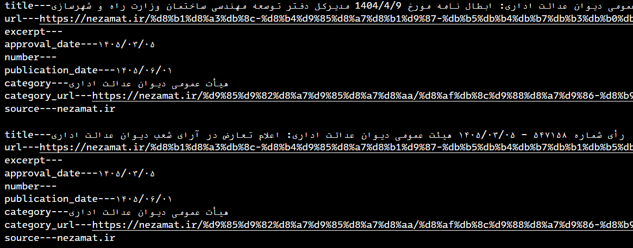
در مرحلۀ نخست کار استخراج قوانین و مقررات انجام می شود. فایل های مربوط به استخراج قوانین به شکل فایل jupyter در پوشۀ Data قرار گرفته شده است. ابتدا باید فایل nezamat_link_extraction اجرا شود تا لینک های مربوط به سایت nezamat.ir استخراج شود. پس از اجرا باید حدود 40 هزار لینک در فایلی به نام nezamat.txt قرار می گیرد.
شکل 1-نمونۀ لینک های استخراج شده

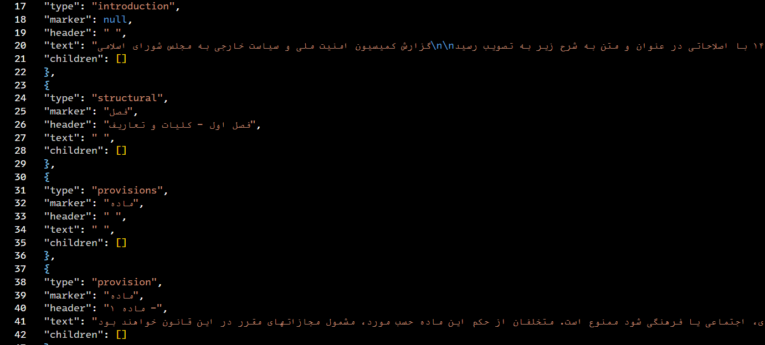
اکنون که لینک ها استخراج شده اند، مرحلۀ بعدی استخراج ماده ها، تبصره ها، اصل ها و ... است. در این مرحله، فایل nezamat_json_exrtaction باید اجرا شود که لینک ها را یک به یک باز کند و به متن حقوقی ساختار بدهد. پس از اجرای این فایل، باید فایل nezamat_json_repair باید اجرا شود. این فایل مشکل الگوریتمی که برای بخش استخراج ساختارمند متن حقوقی به کار رفته بود از بین می رود (مشکل اینجا حل نمی شود بلکه در قسمت ورود به پایگاه داده حل می شود). این یک نمونه از ساختار متن حقوقی است:
شکل 2- نمونه ساختار استخراج شده از سند قانونی
نسخۀ اولیۀ فایل های json که شامل ساختار این ماده ها و این بند هاست، در پوشۀ data/json و نسخۀ بدون مشکل آنها در پوشۀ data/valid_json قرار گرفته است. پس از اجرای
نکتۀ مهم: همانطور که بالاتر ذکر شد، این قسمت اکنون قابلیت بازتولید خود را از دست داده است. بنابراین باید وارد مرحلۀ 2-4 شویم (در مخزن پروژه، فایل فشرده این فایل ها قرار گرفته شده است و نیاز به استخراج دارد).
نکتۀ مهم: فراموش شده بود که اصل نیز باید مانند ماده ساختاربندی شود. بنابراین در قسمت آماده سازی زیرساخت به این مشکل رسیدگی می شود.

4-2. آماده سازی زیرساخت
اکنون که داده ها استخراج شده اند، باید زیرساخت مربوط به ورود متون حقوقی به پایگاه داده ساخته شود. برای این کار یک فایل docker-compose در پروژه قرار داده شده است که به کمک دستور زیر، پایگاه ها آمادۀ کار می شوند:
docker compose up -d
در انتخاب نسخه های ابزار های مورد نیاز، نسخه ای انتخاب شده است که آخرین ورژن نسل قبلی باشد (یعنی اگر به عنوان مثال milvus ورژن 3.x آخرین نسخه است، آخرین نسخۀ سری 2.x انتخاب شده است).

4-3. انتقال و آماده سازی دادۀ استخراج شده
اکنون ما قوانین را به صورت ساختارمند در اختیار داریم. ابتدا باید django را از پایگاه داده ای که ساخته شده مطلع سازیم. برای این کار ابتدا دستور زیر را اجرا می کنیم:
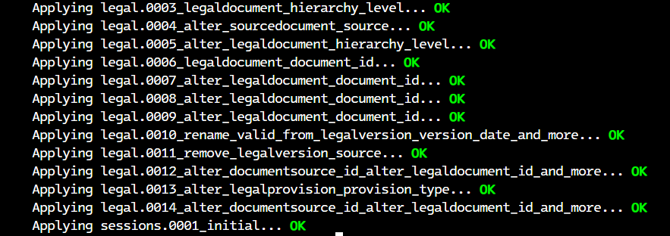
python manage.py migrate
شکل 3- آماده سازی پایگاه های داده در django
در مرحلۀ بعد به کمک دستور زیر متون قانونی را وارد پایگاه دادۀ postgres می کنیم:
python manage.py import_json_documents <json_files>
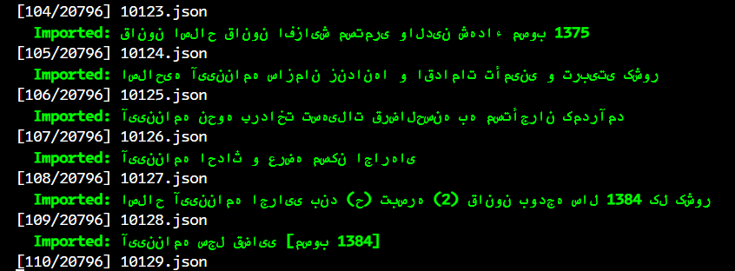
شکل 4- ورود داده ها به postgres
پس از وارد کردن متون قانونی، باید یک قسمت از پایگاه داده را تصحیح کنیم: قانون اساسی به صورت اصل های جدا از هم در نیامده است و باید این مورد خاص رفع شود. بنابراین بعد از وارد کردن اطلاعات به داخل postgres باید شی مربوط به سند حقوقی قانون اساسی را حذف کنیم و دوباره آن را وارد ساختمان داده کنیم. برای این کار دستور زیر باید اجرا شود:
python manage.py fix_constitution --input <input_html> --document-id <doc_id>
که doc_id به شمارۀ سند قانونی قانون اساسی در پایگاه داده اشاره دارد که در تصویر زیر توانستیم آن را استخراج کنیم:
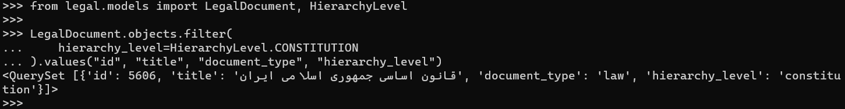
شکل 5-استخراج شمارۀ سند از محیط shell در django
طبق عکس بالا، شمارۀ سند برابر 5606 است.
اکنون دادۀ مورد نیاز برای جستجوگر bm25 آماده است، اما ما یک جستجوگر دیگر برای milvus نیز داریم. پایگاه دادۀ milvus را باید همانگونه که می خواهیم جستجو در آن انجام دهیم آماده کنیم (یعنی همان گروه بندی ای که در قسمت جستجو مد نظر داشتیم در این قسمت اعمال کنیم). برای این کار کد زیر را اجرا می کنیم. اجرای این بخش بسیار زمانبر خواهد بود (در سیستم من این کار حدود 7 ساعت طول کشید):
python manage.py build_dense_index

4-4. اجرای نهایی
اکنون پایگاه داده آماده شده است و زمان اجرای قسمت رابط کاربری است. برای این کار باید دستورات زیر به ترتیب اجرا شود تا رابط کاربری react ساخته شود:
npm run build
npx serve -s dist
اکنون نوبت اجرای قالب اصلی، یعنی django است. دستور زیر این کار را برای ما انجام می دهد:
python manage.py runserver
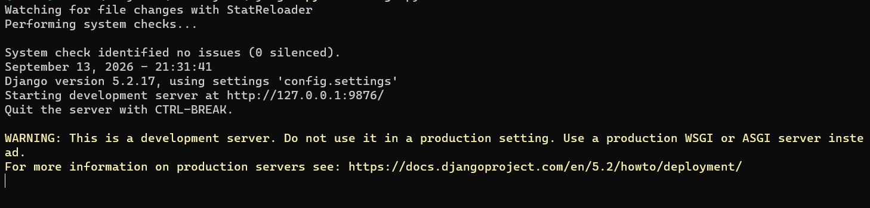
شکل 6- اجرای django
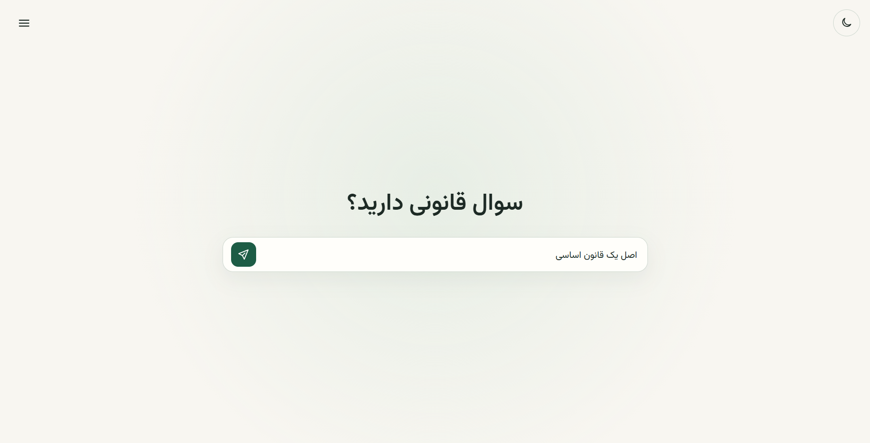
اکنون سرور ما آماده به کار است و برای بالا آوردن سایت، به نشانی ای که در اجرای npx به وجود آمده است برویم و در صفحۀ زیر سوال قانونی خود را بپرسیم.

شکل 7- صفحۀ اول سایت

5. فصل پنجم: جمع بندی

5-1. نتیجه‌گیری
در این پروژه، یک سامانه هوشمند برای پردازش، بازیابی و پاسخ‌گویی به پرسش‌های حقوقی به زبان فارسی طراحی و پیاده‌سازی شد. هدف اصلی پروژه، ایجاد سامانه ای بود که بتواند به جای اتکای صرف به دانش داخلی مدل زبانی، پاسخ های خود را بر اساس منابع و مقررات حقوقی موجود تولید کند.
برای دستیابی به این هدف، ابتدا ساختاری برای استخراج و سازمان دهی اسناد حقوقی طراحی شد و اطلاعات مربوط به اسناد، عناصر ساختاری، مقررات و نسخه های مختلف آنها در یک پایگاه داده ساختار یافته ذخیره شد. سپس برای بازیابی اطلاعات مرتبط با پرسش کاربر، از ترکیب روش‌های بازیابی لغوی و معنایی استفاده شد. روش BM25 برای تطابق دقیق واژه‌ها و عبارات و روش embedding برای تشخیص ارتباط معنایی میان پرسش و مقررات مورد استفاده قرار گرفت. نتایج این دو روش با استفاده از RRF ترکیب شده و سپس توسط مدل بازرتبه بندی ارزیابی شدند.
در مرحله تولید پاسخ نیز از معماری RAG استفاده شد. در این معماری، مقررات منتخب به عنوان زمینه در اختیار مدل زبانی قرار می گیرند و مدل موظف است پاسخ خود را بر اساس اطلاعات بازیابی شده تولید کند. همچنین برای کاهش احتمال تولید اطلاعات نادرست، در طراحی سامانه تأکید شده است که مدل در صورت ناکافی بودن منابع موجود، از ارائه اطلاعات خارج از زمینه خودداری کند.
در مجموع، پیاده سازی انجام شده نشان می‌دهد که ترکیب ساختار دهی داده های حقوقی، روش های مختلف بازیابی اطلاعات، بازرتبه بندی و مدل های زبانی بزرگ می‌تواند چارچوب مناسبی برای توسعه سامانه های پاسخگویی حقوقی فارسی فراهم کند. سامانه ایجاد شده علاوه بر فراهم کردن امکان پاسخ گویی مبتنی بر منابع حقوقی، زیرساخت لازم برای توسعه قابلیت های پیشرفته تر (مانند GraphRag) در حوزه تحلیل قوانین و اسناد حقوقی را نیز فراهم می‌کند.

5-2. محدودیت ها
در پیاده سازی سامانه چالش ها و محدودیت های مختلفی پیش رو آمد. مهم ترین محدودیت، کمبود زمان برای ارائۀ پروژه ای قوی تر و انقلابی در این حوزه بود. من از لپ تاپی استفاده می کردم که کارت گرافیک آن gtx-1650 بود و تنها چهار گیگ حافظۀ VRAM برای کار های embedding و بازرتبه بندی در اختیار داشتم. به خاطر همین حجم کم VRAM امکان اجرای همزمان بازرتبه بند و مدلembedding فراهم نبود و مجبور به اجرای همه در CPU بودم.
محدودیت دیگری که در طراحی سامانه وجود داشت، وابستگی کیفیت پاسخ جستجو (معنایی و بازرتبه بند) به مدلی بود که در حال استفاده است. مدل های استفاده شده از کیفیت بالایی برخوردار هستند، اما نمی توان با قطعیت در مورد صحیح بودن 100 درصد مطالب ارائه شده نظر داد.
محدودیت دیگر، عدم امکان اجرای قسمتی بود که ارتباط بین مقررات را کشف کند. برای آزمایش این قسمت من از دو مدل محلی qwen-3.5 با پارامتر های 4b و 2b استفاده کردم که به ترتیب کار استخراج reference و action را انجام دهند. در سامانه حدود سیصد هزار مقرره وجود دارد و جستجوی جمله به جمله برای یافتن ارتباط (تاکید می کنم، جمله به جمله) نیاز به زمانی حدود 200 ساعت داشت که مدل های بالا همچنان در بعضی از موارد نتیجۀ نادرست تحویل می دادند.
شاید یکی از مهم ترین محدودیت ها در این حوزه، نبود یک dataset و benchmark برای آزمایش بهتر سامانه است. درست است که در این سامانه از مدل های آماده استفاده شده است، ولی برای ساخت مدل های اختصاصی برای همین سامانه، این محدودیت می تواند این تصمیم را دچار مشکل جدی کند.

5. منابع و مراجع
Project Code Availabe at: https://github.com/GreenGOC/persian-legal-ai
Chen, W., et al. (2024). Large Language Models in Law: A Survey. AI Open..
Bokaei, Z., Magdy, W., & Webber, B. (2026). Farsi Natural Language Processing: A Survey. Information Processing & Management.
Safavi, T., & Kouhbanani, A. (2018). Hazm: A Python Library for Persian Natural Language Processing..
Robertson, S., & Zaragoza, H. (2009). The Probabilistic Relevance Framework: BM25 and Beyond. Foundations and Trends in Information Retrieval, 3(4), 333–389.
Cormack, G. V., Clarke, C. L. A., & Büttcher, S. (2009). Reciprocal Rank Fusion Outperforms Condorcet and Individual Rank Learning Methods. Proceedings of the 32nd International ACM SIGIR Conference on Research and Development in Information Retrieval, 758–759..
Sentence Transformers Documentation. Cross-Encoder and Reranking Documentation.
PartAI/Tooka-Sbert-V2-Large. Persian Embeddings. Hugging Face Model Repository. Available at: https://huggingface.co/heydariAI/persian-embeddings
Aghadavoud Jolfaei, S. (2025). Reranker XLM-RoBERTa-Large for Persian Scientific Retrieval. Hugging Face Model Repository. Available at: https://huggingface.co/safora/reranker-xlm-roberta-large
Cohere, “Rerank API Documentation,” Cohere Documentation. Official documentation
Milvus Documentation. Vector Database Documentation.
Django Documentation. Django Web Framework Documentation.
PostgreSQL Documentation. PostgreSQL Documentation.
نظامات. مجموعه تنقیحی قوانین و مقررات. Available at: https://nezamat.ir
سامانه ملی قوانین و مقررات جمهوری اسلامی ایران. پایگاه قوانین و مقررات کشور.
روزنامه رسمی جمهوری اسلامی ایران. پایگاه رسمی انتشار قوانین و مقررات کشور..

